Những câu trước nhóm em đã báo cáo tại lớp rồi ạ.

Câu A : Sử dụng bất kỳ chương trìsnh soạn thảo (vi/nano/vim,…) để tạo script có tên MSSV-yeucau1.sh có nội dung yêu cầu nhập Họ và tên, MSSV, năm sinh, lớp. Sau đó thực hiện chạy script này và hiện kết quả.

Câu B: Viết script MSSV-yeucau2.sh liệt kê tất cả các thư mục có trong thư mục /etc và ghi vào file danhsach.txt

2: vào đường dẫn

3: Lưu tất cả thư mục có trong /etc vào danhsach.txt

6:Xuất danh sach đó ra

Câu C : Viết script MSSV-yeucau3.sh đếm số lượng file có trong thư mục do người dùng truyền vào, nếu thư mục người dùng truyền vào không tồn tại hoặc không chứa tập tin nào thì xuất ra thông báo: “thu muc nay khong ton tai hoac khong chua tap tin nao”

5: Đếm số file trong thư mục

6->10 : so sánh với 0 . = 0 thì in ra nội dung ở 8 còn không thì in ra nội dung ở 10

Câu D : Viết script MSSV-yeucau4.sh cho phép người dùng nhập vào tên file $1 và đường dẫn $2, sau đó tìm kiếm file $1 tại đường dẫn $2

13 : Kiểm tra xem kết quả tìm được có rỗng hay không

Câu E :

6: Tìm xem username có passwd hay không

7: Thông tin của user

9: Kiểm tra user có tồn tại k

Câu f : Viết script MSSV-yeucau6.sh cho phép người dùng backup thư mục /home và lưu vào thư mục /var/backups/ với định dạng home-yyyy-mm-dd.tgz

6:Ngày tháng theo yêu cầu đề bài

7: tên của file sau khi backup

14: thực hiện backup

MỞ RỘNG :

1. Triển khai website thử nghiệm trên server đã cấu hình với các Web Framework / CMS như Wordpress, Drupal, Joomla,…

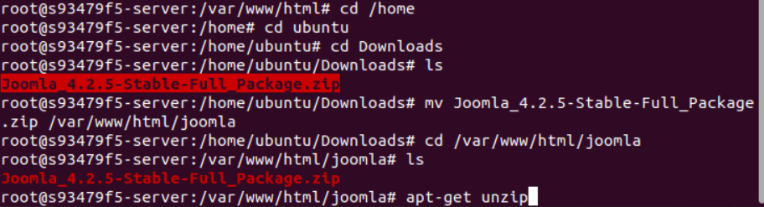



Nano joomla.conf

